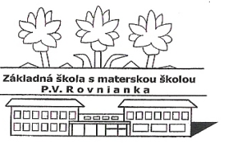
Základná škola s materskou školou P.V. Rovnianka Dolný Hričov
Školská 248, 013 41 Dolný Hričov
Telefón : +421/415572133 E-mail: zsdhricov@azet.sk Internet: www.zsdhricov.sk

Plán podujatí na mesiac NOVEMBER 2023

Zodpovední pedagógovia
2. – 30. | ZDRAVÝ NOVEMBER | Mgr. Cigániková, Mgr. Sládeková
7 | IBOBOR | Mgr. Piskoríková
8. | MOJA CESTA DO ŠKOLY | p. Vološčuková, p. Hrušková,  Mgr. Štolfová
9. | DIVADELNÉ PREDSTAVENIE | Mgr. Greschnerová
9. | KOMPARO 8 | Mgr. Kršková
13. | OLYMPIÁDA ĽUDSKÝCH PRÁV– školské kolo | Mgr. Sládeková
14. | Návšteva KRAJSKEJ KNIŽNICE – 5. Roč. | Mgr. Kršková, Mgr. Barčíková
20.,23. | OLYMPIÁDA V ANGLICKOM JAZYKU – školské kolo | Mgr. Klieštik, Mgr. Kočnerová
28. | VŠETKOVEDKO | Mgr. Piskoríková
29. | TALENTMÁNIA | p. Vološčuková, p. Hrušková,  Mgr. Štolfová
30. | Súťaž EXPERT pre 5.-9.roč. | Mgr. Strečanská
VIANOČNÉ TVORENIE p. Vološčuková, p. Hrušková,
Mgr. Štolfová

